Севастополь. В Керчи на набережной запускают фейерверки. Широкая программа также в Феодосии, Ялте.
Отметим, что День воссоединения Крыма с Россией отмечается не только на полуострове, но и серией митингов и шествий по всей стране. Правда, день выходным не объявляют. Мероприятия обычно проводят во второй половине дня на центральных площадях городов.

***
Дышит тихо усталое Черное море,
Отражая сто лун в зыбких бликах волны.
И с реальностью небо, похоже, не спорит,
Или это мне кажется со стороны?
Это Крым, и по совести – это Россия!
Это Крым, здесь везде только русская речь.
Это Крым, здесь названия до боли родные –
Симферополь и Ялта, Севастополь и Керчь.
Чтобы ни было, мы будем вместе, конечно.
Сколько было здесь войн, сколько было побед!
Здесь Святая земля, здесь Россия навечно.
Только так, не иначе, и выбора нет.
Наш адрес:
ул, Энгельса, д. 21
п. Красногвардейское
телефон: 2 -48 – 34
Составил библиограф: Кубаткина, Е.
МБУК «ЦБС»
Красногвардейский район РК

МОЙ КРЫМ – МОЯ РОССИЯ
День воссоединения Крыма с Россией

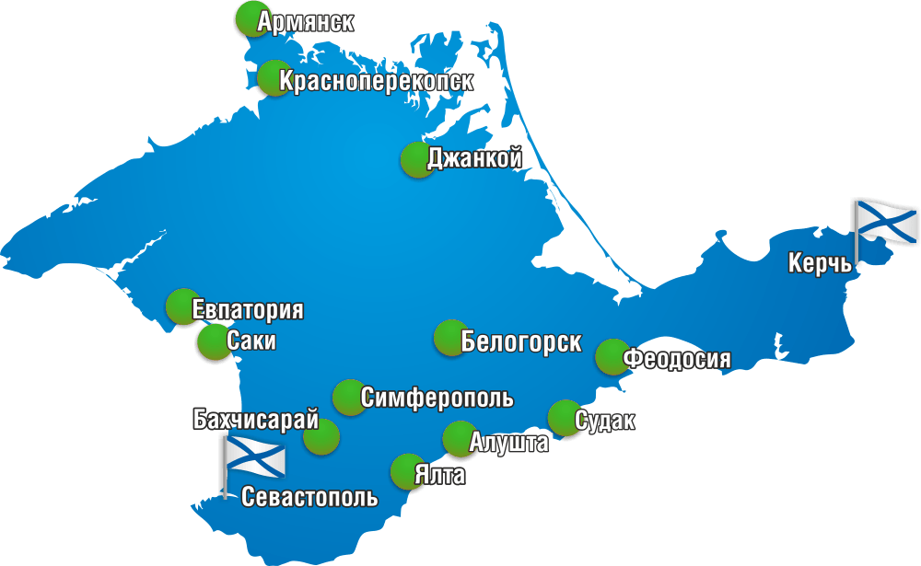
Памятка
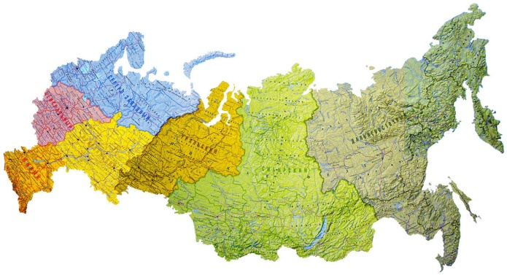

2021 год
18 марта в Российской Федерации отмечается День воссоединения Крыма с Россией. На территории Республики Крым этот день является праздничным и выходным согласно республиканскому закону №80-ЗРК/2015 от 3 марта 2015 года.
Именно в этот день в 2014 году Крым (это территории полуострова Крым с расположенными на ней Республикой Крым и городом Севастополем, которые до этого входили в состав Украины) официально вошёл в состав Российской Федерации. Присоединение, а вернее – возвращение, этих территорий в состав России было зафиксировано межгосударственным договором, подписанным 18 марта 2014 года в Георгиевском зале Большого Кремлевского дворца в Москве главами России и Республики Крым. Причем, согласно данному документу Республика Крым и город Севастополь были не просто приняты в состав РФ, но и стали ее новыми субъектами.
Надо отметить, что выход Крыма из состава Украины и последующее его присоединение к России – это одно из последствий политического кризиса на Украине конца 2013 – начала 2014 годов. Напомним, что в 1921 году в составе РСФСР была образована многонациональная Крымская АССР, преобразованная в 1946-м в Крымскую область, которая в 1954 году была передана в состав Украинской ССР (кроме города Севастополя, он с 1948 года являлся городом республиканского подчинения РСФСР). После распада СССР в 1991 году, в Крымской области был проведен референдум по воссозданию Крымской автономии, а в 1992 году была принята крымская конституция, которая установила вхождение Крыма в состав Украины на договорных отношениях.
Но в связи с обострением политической ситуации на Украине в конце 2013 года, руководство Крыма придерживалось линии сближения с Россией. А после смены власти в стране в феврале 2014 года, «в условиях рвения к власти групп национал-фашистского толка», Верховный Совет Автономной Республики Крым и Севастопольский городской совет 11 марта 2014 года приняли декларацию о независимости Автономной Республики Крым и города Севастополя. 16 марта прошел общереспубликанский референдум о статусе Крыма, опираясь на результаты которого (когда более 96% избирателей высказались за вхождение республики в состав РФ), Верховный Совет и провозгласил Крым независимым суверенным государством – Республикой Крым, в которой город Севастополь имеет особый статус. И уже данное независимое государство обратилось к Российской Федерации с предложением о принятии его в состав РФ в качестве нового субъекта. О чём 18 марта и был подписан соответствующий договор в Москве, который вступил в силу 21 марта – с даты его ратификации Федеральным Собранием.
Хотя Правительство Украины не признаёт эти документы, но в Российской Федерации юридически считается, что два новых субъекта – Республика Крым и город федерального значения Севастополь – вошли в состав России, на их территории действуют российские законодательные акты.
Несмотря на «молодость» сегодняшнего праздника, он весьма любим крымчанами.

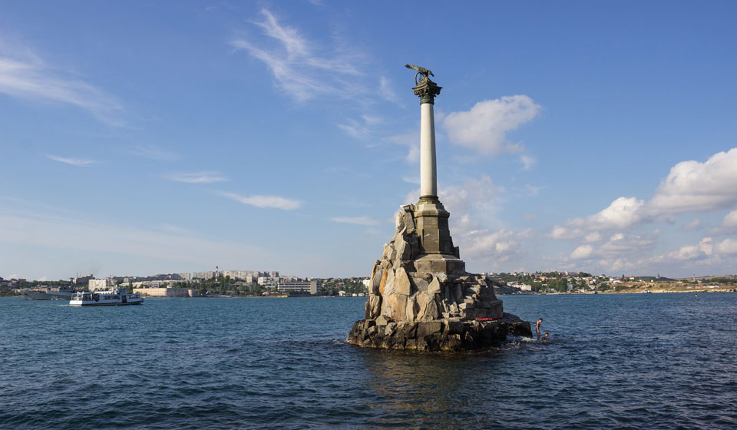
Традиции праздника
Первую традицию праздника заложил тот самый закон, о котором мы писали выше. В документе сказано, что 18 марта является нерабочим праздничным днем на территории Республики Крым. Если же дата выпала на выходной день, то он переносится на следующий после праздничного рабочий день.
Годовщина Крымской весны всегда широкого отмечается на территории полуострова. Праздничные мероприятия стараются устроить во всех крупных городах. На центральных площадях ставят концертные площадки, устраивают ярмарки и выставки.
Есть несколько традиционных мероприятий. Например, в Симферополе возлагают цветы к памятнику «Народному ополчению всех времен». Отсюда же стартует автопробег в

